Nové učivo – přepište do sešitu:
OBJEM A POVRCH ROTAČNÍHO KUŽELE
https://www.youtube.com/watch?v=u2CH2r6c8QY

Prostudujte učebnici geometrie str. 62 – 68
Do sešitu si načrtněte obrázek kuželu ze strany 63 – ten dolní, kde ho máte popsaný (strany, vrchol, výška, podstava kuželu)
K obrázku doplňte: poloměr podstavy……r, výška kuželu……..v, strana kuželu……….s
OBJEM KUŽELU: POVRCH KUŽELU (na odvození se podívejte do učebnice)
V = $\frac{1}{3}Sp*v$ S = S_{p} + S_{pl}
V = $\frac{1}{3}$ $πr^{2}v= \frac{πr^{2}v}{3}$ S = $π$r² + $π$rs = $π$r(r+s)
Pozn. K výpočtu výšky, poloměru a strany kužele používáme Pythagorovu větu.

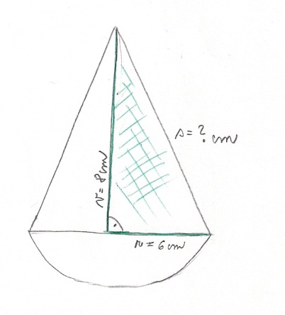
- Př. Kužel má poloměr podstavy 6cm a výšku 8cm. Vypočítej objem a povrch.
Kužel: r = 6cm s² = v² + r²
v = 8cm s² = 8² + 6² = 64 + 36
s = ?cm s = $\sqrt{100}$ = 10cm
V = ? cm³
S = ? cm²

S = $π$r(r+s) V = $\frac{πr^{2}v}{3}$
S = 3,14*6(6+10) V = $\frac{3,14*6^{2}*8}{3}$
S = 3,14*6*16 = 301,44cm² V = 301,59 cm³
Povrch kuželu je 301,44cm² a objem je 301,59cm³.

- Př. Průměr kužele je 6cm a výška 10cm. Vypočítej objem.
Kužel: d = 6cm, r = 3cm V = $\frac{πr^{2}v}{3}$
v = 10cm V = $\frac{3,14*3^{2}*10}{3}$
V = ?cm³ V = 94,2 cm³
Objem kužele je 94,2cm³.

- Př. Celková výška dvojkužele je 6cm, průměr 8cm. Vypočítej objem a povrch.
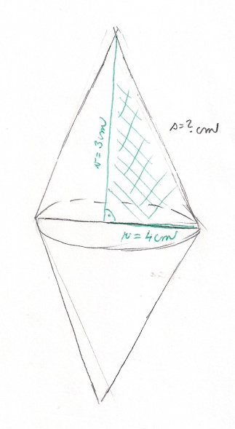
Dvojkužel: d = 8cm, r = 4cm s² = v² + r²
v = 3cm s² = 3² + 4² = 9 + 16
V = ? cm³ s = $\sqrt{25}$ = 5cm
S = ? cm²

Počítáme 2 krát plášť kuželu – dvojkužel nemá podstavu
Máme dvojkužel, proto krát 2

V = $\frac{πr^{2}v}{3}$ * 2 S =2*( $π$rs)
V = $\frac{3,14*4^{2}*3}{3}$ * 2 S = 2*(3,14*4*5)
V = 100,48 cm³ S = 2*62,8 = 125,6 cm²
Objem dvojkuželu je 100,48cm³ a jeho povrch je 125,6cm².

OBJEM A POVRCH KOULE
Prostudujte učebnici strana 70 – 74
Koule – těleso středově i osově souměrné.
OBJEM KOULE: POVRCH KOULE:
V = $\frac{4}{3}$ $πr^{3}$ nebo V = $\frac{πd^{3}}{6}$ S = 4$πr^{2}$ nebo S = $πd^{2}$

- Př. Vypočítej objem a povrch koule s poloměrem 3cm.
Koule: d = 6cm S = $πd^{2}$ V = $\frac{πd^{3}}{6}$
S =? cm² S = 3,14*6² V = $\frac{3,14*6^{3}}{6}$
V =? cm³ S = 113,04cm² V = 3,14*36 = 113,04 cm³
Objem a povrch koule je přibližně 113,04cm³ a 113,04cm².

- Př. Vypočítej hmotnost koule vyrobené ze zlata o průměru 20cm. (hustota zlata je 19 320kg/m³)
Koule: d = 20cm V = $\frac{πd^{3}}{6}$ m = V*$ρ$
V = ? cm³ V = $\frac{3,14*{20}^{3}}{6}$ m = 0,004 187*19 320
m = ? kg V = 4 187 cm³ = 0,004 187m³ m = 80,89 kg
Hmotnost koule je 81kg.

- Př. Jaderný reaktor je pod polokulovým krytem o průměru 20m. Vypočítej povrch krytu.
Povrch dělíme dvěma, protože máme polokouli
Polokoule: d = 20cm S = ${\frac{πd}{2}}^{2}$
S = ? m² S = $\frac{3,14*{20}^{2}}{2}$ = 628m²
Povrchu krytu je 628 m².

Znovu opakuji, že na https://prijimacky.cermat.cz/menu/testova-zadani-k-procvicovani/ctyrlete-obory-matematika můžete procvičovat přijímačkové testy.
Zábavnou formou můžete opakovat učivo zde: https://www.matika.in/cs/
Do pondělí (včetně) 30.3. mi posílejte ke kontrole následující příklady (prosím posílejte i postup, ne jen výsledky):
- Uč. geometrie strana 79/cv. 28 a) c). Kdo vypočítá b) obdrží jedničku navíc.
- Uč. geometrie strana 80/ cv. 29 – celé. (zopakujete si Pythagorovu větu viz. a), obvod a obsah trojúhelníka viz. b), goniometrické funkce viz.c))
- Vypočítej soustavu dvou rovnic: 2r+5s = 55 a 3r+4s = 58
- Vynásobte a určete podmínky: $\frac{rs}{r-s}*\left(\frac{r}{s}- \frac{s}{r}\right)$

